Уважаемые студенты!
1.Изучите лекционный материал.
2. Устно ответьте на вопросы.
3. Законспектировать! 7 базовых навыков специалиста ХХI века.

Навыки будущего
Введение.
1.ТРЕНДЫ БУДУЩЕГО.
1. ЦИФРОВИЗАЦИЯ ВСЕХ СФЕР ЖИЗНИ.
2.АВТОМАТИЗАЦИЯ И РОБОТИЗАЦИЯ.
3. ГЛОБАЛИЗАЦИЯ.
4. ЭКОЛОГИЗАЦИЯ.
5. ДЕМОГРАФИЧЕСКИЕ ИЗМЕНЕНИЯ.
6. СТАНОВЛЕНИЕ СЕТЕВОГО ОБЩЕСТВА.
7. УСКОРЕНИЕ.
2. НОВЫЙ СЛОЖНЫЙ МИР.
3. НАВЫКИ 21 ВЕКА.
4. Ответить на вопросы.

На первом уроке я хочу вас познакомить с необходимыми навыками человека будущего. Речь идет о ближайшем будущем, в котором всем нам придется жить, поэтому это очень актуальная и ценная информация для каждого современного человека. Эти навыки выделили в своем докладе «Навыки человека будущего. Что нужно знать и уметь в новом сложном мире» эксперты Global Education Futures и WorldSkills Russia в кооперации с Международной организация труда, Деловым советом BRICS, Агентством стратегических инициатив и Московской школой управления СКОЛКОВО. Доклад находится в свободном доступе, вы тоже можете при желании прочитать его полностью. Здесь я приведу основные выводы экспертов.
В 20 веке главной задачей массового образования было научить людей читать, писать и считать. Затем грамотные работники формировали навыки под конкретные профессии в техникумах, университетах и курсах. В то время профессиональные задачи почти не менялись. Достаточно было оттачивать несколько навыков, чтобы подниматься по карьерной лестнице — например, от рабочего до начальника цеха. К началу 21 века около 85% населения планеты владели базовой грамотностью, зато узких профессиональных навыков стало не хватать. Сложный мир требовал новые базовые и профессиональные навыки.
Авторы доклада выделили набор компетенций и «базовых навыков», которые будут востребованы в любой сфере деятельности человека.
Значение слова ≪навык≫ в русском языке несколько уже, чем у его английского аналога skill.
В русском языке навык — это способность осуществлять определенную деятельность, сформированная путем повторения и доведения до автоматизма.
В дополнение к термину ≪навык≫ для описания способностей человека используется термин ≪компетенция≫.
Компетенция — это комплексная характеристика готовности человека применять полученные знания, умения и личностные качества в профессиональной деятельности.
В английском языке термин skill означает способность выполнить задачу с предопределенным результатом.
Это определение шире, чем привычное нам значения слова ≪навык≫, и в некоторых случаях приближается к значению слова ≪компетенция≫. Слово skill входит в название международного движения WorldSkills и широко используется при обсуждении требований к работникам экономики будущего.

1.ТРЕНДЫ БУДУЩЕГО
Будущее уже здесь. Только оно неравномерно распределено.
Уильям Гиббсон
Эксперты выделили ключевые тренды, которые определят рабочие места и профессии в будущем:
1. ЦИФРОВИЗАЦИЯ ВСЕХ СФЕР ЖИЗНИ
Оцифрованных данных становится больше, интернет становится доступнее, а технологии цифровизации осваивают всё новые области человеческой деятельности.
Мы переходим из аналоговой в цифровую реальность. Нас ожидает интернет вещей и интернет всего: от умных часов и домов до транспортных дронов и промышленных станков, способных принимать самостоятельные решения.
Мы живем во время больших данных, которые открыли возможности для обучения искусственного интеллекта. Он способен выполнять сложные интеллектуальные задачи, самостоятельно обучаться и принимать решения. Это уже настоящее, такие системы сегодня используются в финансах, медицине и образовании.
Сейчас быстро развиваются биоинтерфейсы. Например, простейшие из них — умные часы и спортивные браслеты. Биоинтерфейсы будут совершенствоваться.
Следующий шаг – развитие нейроинтерфейсов, которые смогут считывать и реагировать на сигналы головного мозга.
2.АВТОМАТИЗАЦИЯ И РОБОТИЗАЦИЯ
Машины и искусственный интеллект будут выполнять большую часть физической и умственной работы, что приведет к изменению роли труда человека. Нас ждет распространение беспилотных самоуправляемых машин, автоматизация логистики и всех сфер рутинного умственного труда, например, всевозможных посредников, ассистентов, бухгалтерии.
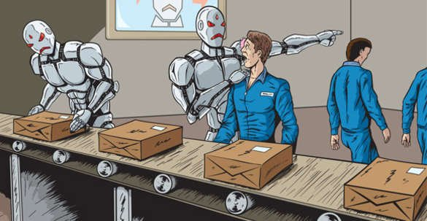
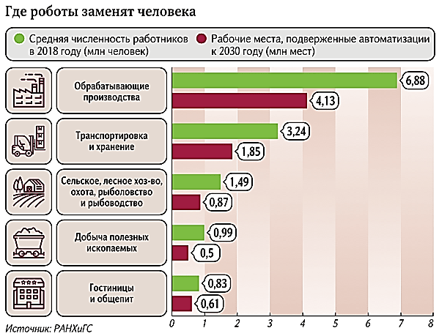
Причины инвестировать в роботизацию производства:
- Сокращение производственных расходов.
- Обеспечение стабильно высокого качества продукции.
- Улучшение качества труда рабочих.
- Рост объемов производства.
- Увеличение технологической гибкости производства.
- Сокращение производственных отходов и увеличение выхода продукции.
- Соответствие требованиям техники безопасности и повышение качества охраны труда.
- Сокращение текучести персонала и сложностей при подборе кадров.
- Сокращение капитальных затрат (производственные ресурсы, незавершенное производство).
- Экономия производственных площадей.
Исследования утверждают, что автоматизация производства ведет к повышению качества и безопасности труда, а также продуктивности квалифицированных специалистов.
Вместе с тем эксперты предупреждают, что автоматизация вытеснит с рынков труда многих работников, которые заняты неквалифицированным физическим трудом.
3. ГЛОБАЛИЗАЦИЯ/ ДЕГЛОБАЛИЗАЦИЯ
Глобализация - это процесс усиления экономической, социальной и политической интеграции между странами. Обычно это обусловлено технологическим прогрессом, расширением торговли и инвестиций, а также ослаблением трансграничных регуляторных барьеров. Процесс глобализации продолжался уже много десятилетий, он ускорился благодаря политике, ориентированной на глобализацию, принятой правительствами по всему миру. Период глобализации в том ее виде, в каком она развивалась последние десятилетия, скорее всего, завершен.
Деглобализация - снижение экономической, социальной и культурной интеграции между странами, приводящее к сокращению глобальной торговли, путешествий и коммуникаций.
Эпоха стремительной глобализации резко подошла к концу в силу ряда факторов. Главным фактором является кризис 2008. Также одним из таких факторов была растущая геополитическая напряженность между такими крупными державами, как Россия и США, а также США и Китай. Эта напряженность привела к усилению протекционизма в США и нарушению глобальных торговых потоков, что привело к снижению экономической интеграции между странами.
Другим фактором стало появление популистских движений в странах ЕС, которые выступают против глобализации и борются за усиление протекционистской политики.
Наконец, пандемия COVID-19 еще больше ускорила эту тенденцию, поскольку она нарушила глобальные цепочки поставок, сократила международные торговые потоки и заставила инвесторов более осторожно относиться к инвестициям за рубежом.
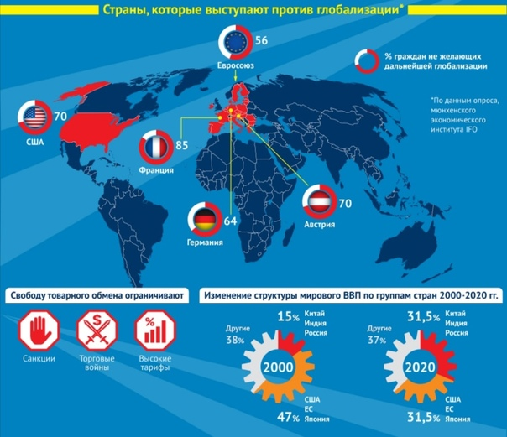
4. ЭКОЛОГИЗАЦИЯ
И потребители, и производители начинают уделять все больше внимания экологии. Альтернативная энергетика, электромобили. Само понятие меняется и распространяется на все стороны жизни, происходит «озеленение мышления» (экологичность отношений и бизнеса).
Экологизация производства — это организация производственных процессов, выстроенных таким образом, чтобы они были максимально похожи на природный круговорот веществ в биосфере.
1. Наиболее важным из них считается использование вторичных ресурсов внутри производства. Можно встретить товары в упаковке, чей состав имеет до 100% вторсырья.
2. Обмен вторичными ресурсами с другими производствами.
3. Внедрение более энергоэффективных технологий и поиск новых современных решений.
4. Выпуск товаров с более долгим сроком эксплуатации и др.
5. ДЕМОГРАФИЧЕСКИЕ ИЗМЕНЕНИЯ
Продолжительность жизни будет расти, роль женщин в экономике усиливаться. Меняется модель детства. Оно становиться значимым, а не подготовительным периодом жизни. Дети становятся потребителями и участниками цифровой экономики.
Согласно прогнозам ООН, средняя продолжительность жизни в мире в 2050 году увеличится до 76 лет. Люди в возрасте 60 и более лет уже не ограничиваются тихой пенсией, но хотят жить полноценной жизнью.

6. СТАНОВЛЕНИЕ СЕТЕВОГО ОБЩЕСТВА
Возникновение новых более гибких способов управления компаниями и сообществами дополняется развитием сетевых технологий и распространением решений, основанных на технологии blockchain.
Больше фрилансеров и интернет-предпринимателей. Осмысленное производство и потребление. Геймификация. Будут распространяться более гибкие способы управления компаниями и сообществами. Agile подход, холократия и бирюзовые организации заменят неэффективные иерархические системы управления.
7. УСКОРЕНИЕ
Предыдущие 6 изменений произойдут под влиянием этого общего метатренда — возрастающей скорости изменений. Ускорение темпов технологического роста становится отчётливо видно, когда мы сравниваем скорости распространения новых технологий в XX и XXI веках. Если на освоение электричества с момента его изобретения нам понадобились десятилетия, то повсеместное распространение смартфонов в развитых странах составило считанные годы.

2. НОВЫЙ СЛОЖНЫЙ МИР
В нашем новом сложном мире:
- не будет профессий, которым обучаются в юности раз и навсегда;
- будут постоянно появляться новые профессии, которых еще нет, в том числе работа в виртуальной реальности;
- не будет простой рутинной работы за компьютером и работы на конвейере; появятся задачи принципиально другого уровня сложности;
- не будет иерархии, где сотрудник не принимает самостоятельных решений и не несет ответственности;
- исчезнут четкие границы между личным и рабочим временем.
Все эти изменения и тренды повлияют на рабочие места во всех сферах экономики. Новые рабочие задачи создадут новые профессии и потребуют от людей новых навыков. Эксперты прогнозируют большие проблемы перехода в новую цифровую экономику, глобальную безработицу и появление лишних людей, так как их навыки больше не будут востребованы.
Новые сферы занятости

3. НАВЫКИ 21 ВЕКА
Неграмотным в будущем будет не тот человек, который не умеет читать, а тот, кто не учился учиться. Э. Тофлер Шок будущего

Жизненный цикл профессий сокращается. В этой ситуации более осмысленным представляется не прогнозирование конкретных профессий, а формирование набора навыков, освоив которые, работники смогут закрепиться в той или иной деятельности будущего, будучи готовыми к последующему переобучению.
Чтобы быть востребованным специалистом в постоянно меняющемся современном мире, авторы доклада предлагают пересмотреть привычную модель навыков.

7 базовых навыков специалиста XXI века
- Концентрация и управление вниманием: необходимы, чтобы справляться с информационной перегрузкой, управлять сложной техникой.
- Эмоциональная грамотность: понимание своих эмоций, эмпатия, сочувствие помогут сохранить себя и взаимодействовать с другими.
- Цифровая грамотность: способность работать в цифровой среде, в том числе AR и VR, будет столь же востребована, как способность писать и читать.
- Творчество, креативность: при автоматизации рутинной деятельности на любой работе будет все больше необходимости мыслить нестандартно и создавать новое.
- Экологическое мышление: понимать связность мира, воспринимать свою деятельность в контексте всей экосистемы, поддерживать эволюционные процессы.
- Кросскультурность: в любом городе, в любой рабочей среде будут встречаться все более разные (суб)культуры, в том числе за счет разрыва поколений.
- Способность к (само)обучению: в быстро меняющемся мире человеку придется продолжать обучение в течение всей жизни, иногда самостоятельно осваивая новые навыки.
Авторы доклада считают, что в новом мире акценты в образовании должны сместиться в сторону soft skills для того, чтобы человек был автором своей жизни и мог раскрыть свой потенциал. И в качестве основных и важнейших жизненных навыков они приводят «экзистенциальные» навыки:
- способность ставить цели и достигать их (сила воли),
- способность к саморефлексии (осознанность),
- способность учиться/разучиваться/переучиваться (саморазвитие).
Вопросы
1. Назовите основные тренды будущего.
2. Перечислите «плюсы» и «минусы» роботизации.
3. Приведите примеры глобализации и деглобализациив современном обществе.
4. Согласны ли Вы с тем, что одной из тенденций современности является сокращение ценности низко- и среднеквалифицированного труда? Ответ обоснуйте.
5. Перечислите 7 базовых навыков специалиста ХХI века.

